传智播客
《Android移动开发基础案例教程》
教学设计

课程名称： Android移动开发基础案例教程
授课年级： 20xx年级
授课学期： 20xx学年第一学期
教师姓名： 某某老师

20xx年xx月xx日
课题名称 | 第10章 高级编程 | 计划学时 | 12学时
内容分析 | 前面九章都是针对Android基础知识进行讲解，掌握好这些知识可以开发天气预报、新闻客户端等程序。为了让学生能够更全面地掌握Android知识，本章将针对图形图像处理、动画、多媒体、Fragment以及Android5.0新增特性知识进行详细地讲解。
教学目标 | - 要求学生掌握图形图像处理，学会为图片添加特效、动画。  - 要求学生掌握多媒体的使用，会使用MediaPlayer、VideoView播放音频或视频。  - 要求学生掌握Fragment的生命周期，学会使用Fragment。  - 要求学生学会使用Android5.0新增特性。
教学重点 | 图形图像处理、动画、多媒体、Fragment
教学难点 | 图形图像处理、多媒体、Fragment
教学方式 | 教师采用课堂讲授为主，使用教学PPT辅助授课。
教  学  过  程 | 第一、二学时  （Bitmap类、BitmapFactory类、Paint类、Canvas类、Matrix类）  一、情景导入  1、图形图像处理介绍  老师直接说明，前面学习了9章的基础知识，现在我们将针对最后一章Android中的高级编程进行学习，本章将会讲解很多知识，这些知识在实际开发中应用非常广泛，希望大家认真学习。  接下来介绍一下图形图像要学习的内容。市面上大多数的Android程序都会用到图形图像处理技术绘制图形，为图片添加特效。在绘制图像时最常用就是Bitmap类、BitmapFactory类、Paint类和Canvas类。其中，Bitmap类代表位图，BitmapFactory类是位图工厂，它是一个工具类。Paint类代表画笔，Canvas类代表画布，为图片添加特效使用的是Matrix类。  本节课先为大家讲解Bitmap、BitmapFactory、Paint。  二、知识讲解  1、Bitmap类（PPT6-7）  Bitmap类是Android系统中非常重要的图像处理类，它提供了一系列的方法，可对图像进行旋转、缩放等操作，并可以指定格式保存图像文件。  老师通过教材和PPT讲解Bitmap类的常用方法，并对展示出的代码进行解答。  2、BitmapFactory类（PPT8）  老师引导，接下来讲解一下BitmapFactory工具类。BitmapFactory主要用于从不同的数据源（如文件、数据流和字节数组）来解析、创建Bitmap对象。  接下来通过PPT讲解BitmapFactory类常用方法，并对展示出的代码进行解答。  Bitmap bitmap = BitmapFactory.decodeFile("/sdcard/meinv.jpg");  上述是解析内存卡中的图片文件。  Bitmap bitmap =  BitmapFactory.decodeResource(getResources(),R.drawable.ic_launcher);  上述是解析Drawable文件夹中的图片文件。  3、Paint类（PPT9）  老师引导，讲述概念。Paint类代表画笔，用来描述图形的颜色和风格，如线宽、颜色、透明度和填充效果等信息。使用Paint类时，首先要创建它的实例对象，然后通过该类提供的方法来更改Paint对象的默认设置。  接下来通过PPT讲解Paint类常用方法，并对展示代码进行解答。  Paint paint = new Paint();  paint.setColor(Color.RED);  上述代码总定义了一个画笔，并指定画笔颜色为红色。  最后总结，要求学生牢记本节课所讲到的三个类，并熟识其中常用方法。  4、Canvas类（PPT10-11）  老师引导，讲解Canvas类概念。Canvas类代表画布，通过该类提供的方法，可以绘制各种图形（如矩形、圆形、线条等）。  接下来通过PPT讲解Canvas类常用方法，并对展示代码进行解答。  protected void onDraw(Canvas canvas) {  super.onDraw(canvas);  Paint paint = new Paint(); //创建画笔  paint.setColor(Color.RED);  Rect r = new Rect(40,40,200,100); // 构建矩形对象并为其指定位置、宽高  canvas.drawRect(r,paint); // 调用Canvas中绘制矩形的方法  }  通过上述代码，绘制出一个矩形图形。因为Canvas类继承自View类，所以要在该类中重写onDraw()方法。  5、Matrix类（PPT12）  老师引导，讲述Matrix类概念。Matrix类可以对图片添加特别的效果，例如：旋转、缩放、倾斜等。  接下来通过PPT讲解Matrix类常用方法，并对展示代码进行解答。  Matrix matrix = new Matrix(); //创建Matrix对象  matrix.setRotate(30); //设置Matrix旋转30°  最后总结，对图片添加特效的过程都是类似的，只不过调用的方法不同而已。例如对图片进行缩放操作可以使用matrix.setScale()方法，对图片进行倾斜操作可以使用matrix.setSkew()方法，对图片进行平移操作可以使用matrix.setTranslate()方法等。  三、知识巩固  1、总结知识点，使用博学谷系统中的随堂练习题巩固本节课所学知识。  2、使用博学谷系统中的测试题给学生布置作业。  第三学时  （实战演练——刮刮卡）  一、知识回顾  1、对上节课留的作业进行答疑。  2、回顾总结上节课的内容，引出本节课主题  上节课讲解图形图像处理的Bitmap、BitmapFactory和Paint相关知识，接下来将对Canvas类和Matrix类进行详细讲解。  二、知识讲解  1、实战演练——刮刮卡（PPT13）  老师引导，日常生活中，抽奖是被大多数人们喜欢的一项活动。抽奖的形式有很多种，例如彩票、刮刮卡等。Android系统也可以实现刮刮卡的效果，需要用到Bitmap、Matrix、Canvas等类。接下来通过一个案例来演示刮刮卡的实现过程。  1.创建程序  创建一个名为ScratchCard的应用程序，指定包名为cn.itcast.scratchcard，设计用户交互界面。  2.编写界面交互代码  接下来在MainActivity中编写交互代码。  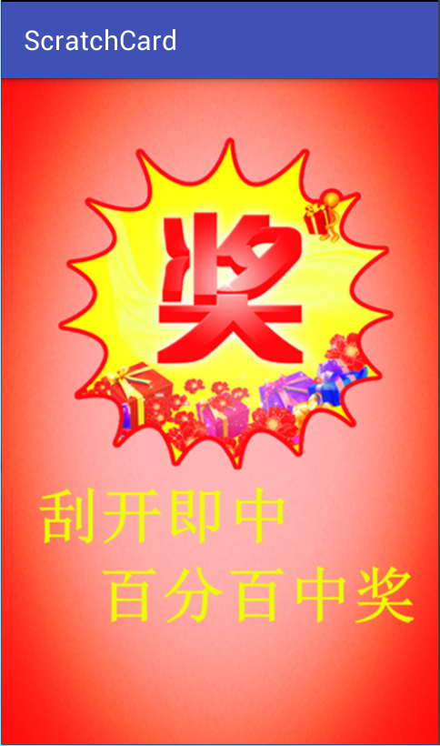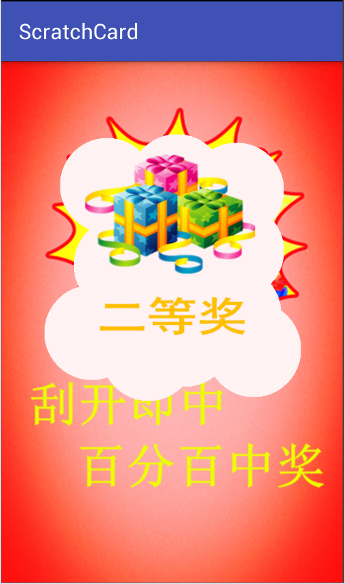  老师结合教材和PPT内容，对布局代码和逻辑代码进行详细讲解，对上节课所讲知识点的应用进行重点讲解。  三、知识巩固  1、总结知识点，使用博学谷系统中的随堂练习题巩固本节课所学知识。  2、使用博学谷系统中的测试题给学生布置作业。  第四学时  （补间动画、逐帧动画）  一、知识回顾  1、对上节课留的作业进行答疑。  2、回顾总结上节课的内容，引出本节课主题  上节课对图像图形处理讲解完毕，本节将对Android中的动画进行详解。  1、补间动画（PPT15-24）  老师引导，Android中避免不了会用到动画，Android中的动画可以分为补间动画和逐帧动画两种，先来介绍一下补间动画。  接下来讲解补间动画概念。补间动画是通过对View中内容进行一系列的图形变换来实现动画效果，其中图形变化包括平移、缩放、旋转、改变透明度。补间动画的效果可以通过XML文件来定义，也可以通过代码方式来实现，通常情况下以XML形式定义的动画都会放置在程序的res/anim（自定义的）文件夹下。  1.透明度渐变动画（AlphaAnimation）  透明度渐变动画是指通过改变View组件透明度来实现的渐变效果。它主要通过为动画指定开始时的透明度、结束时的透明度以及动画持续时间来创建动画。  2.旋转动画（RotateAnimation）  旋转动画就是通过为动画指定开始时的旋转角度、结束时的旋转角度以及动画播放时长来创建动画的。  3.缩放动画（ScaleAnimation）  缩放动画就是通过为动画指定开始时的缩放系数、结束时的缩放系数以及动画持续时长来创建动画的。  4.平移动画（TranslateAnimation）  平移动画就是通过为动画指定开始位置、结束位置以及动画持续时长来创建动画的。  老师根据教材和PPT内容，对四种补间动画的代码实现进行详细的讲解，并向学生展示每种动画的效果，要求学生熟练掌握四种补间动画。  2、逐帧动画（PPT25-26）  逐帧动画是按照事先准备好的静态图像顺序播放的，利用人眼的“视觉暂留”原理，给用户造成动画的错觉。逐帧动画的原理与放胶片看电影的原理是一样的，它们都是一张一张地播放事先准备好的静态图像。  在使用逐帧动画时，需要在res/ drawable目录下创建好帧动画的XML文件，并在<animation-list>节点的<item>子节点中，指定图片帧出现的顺序以及每帧的持续时间。  老师根据教材和PPT内容，对逐帧动画的代码实现进行详细的讲解，通过教材中的案例实现逐帧动画效果，让学生对逐帧动画有清晰的认识，要求学生熟练掌握四种补间动画。  三、知识巩固  1、总结知识点，使用博学谷系统中的随堂练习题巩固本节课所学知识。  2、使用博学谷系统中的测试题给学生布置作业。  第五学时  （MediaPlayer、VideoView、实战演练——视频播放器）  一、知识回顾  1、对上节课留的作业进行答疑。  2、回顾总结上节课的内容，引出本节课主题  上节课讲解了补间动画以及逐帧动画，并通过两个案例演示了这两种动画的特点。接下来将讲解与多媒体相关的技术，其中包含MediaPlayer、VideoView。  二、知识讲解  1、MediaPlayer （PPT27-34）  老师引导，在Android中，MediaPlayer类在Android系统中是用于播放音频和视频的，它支持多种格式音频文件，并提供了非常全面的控制方法，从而使播放音频的工作变得十分简单。  老师根据教材和PPT内容，对MediaPlayer的常用方法进行详细的讲解，通过教材中的示例代码进行深入讲解，要求学生熟练掌握MediaPlayer的使用方法。  2、VideoView（PPT35-37）  播放视频文件与播放音频文件类似，与音频播放相比，视频的播放需要使用视觉组件将影像展示出来。在Android中，播放视频主要使用VideoView，其中VideoView组件播放视频最简单，它将视频的显示和控制集于一身，因此，借助它就可以完成一个简易的视频播放器。VideoView的用法和MediaPlayer比较类似，也提供了一些控制视频播放的方法。  师根据教材和PPT内容，对VideoView的常用方法进行详细的讲解，通过教材中的示例代码进行深入讲解，要求学生熟练掌握VideoView的使用方法。  3、实战演练——视频播放器（PPT38）  上节课讲解了VideoView播放视频的步骤，接下来编写一个视频播放器的案例来演示VideoView如何播放视频。  1.创建程序  创建一个名为VideoView的应用程序，指定包名为cn.itcast.videoview，设计用户交互界面。  2.编写界面交互代码  创建完布局界面，接下来在MainActivity中编写视频播放逻辑代码。  3.运行程序  项目编写完成后，需要在SD中导入一段mp4格式的视频，然后在EditText中输入视频存放的路径。  师根据教材和PPT内容，对布局代码和逻辑代码进行详细的讲解，要求学生熟练掌握VideoView的使用方法。  三、知识巩固  1、总结知识点，使用博学谷系统中的随堂练习题巩固本节课所学知识。  2、使用博学谷系统中的测试题给学生布置作业。  第六学时  （Fragment简介、Fragment的生命周期、Fragment的创建）  一、知识回顾  1、对上节课留的作业进行答疑。  2、回顾总结上节课的内容，引出本节课主题  上节课讲解了MediaPlayer和VideoView并通过一个案例巩固了音频和视频的知识点，本节课将为大家讲解Android中的Fragment相关知识。  二、知识讲解  1、Fragment简介（PPT39）  Fragment（碎片）是一种可以嵌入在Activity中的UI片段，与Activity非常相似，不仅包含布局，同时也具有自己的生命周期。Fragment是专门针对大屏幕移动设备而推出的，它能让程序更加合理的利用屏幕空间，因此在平板电脑上应用广泛。  老师通过教材和PPT内容，对Fragment进行详细的解释，让学生能够理解什么是Fragment，以及Fragment的作用是什么。  2、Fragment的生命周期（PPT40-41）  Fragment不能独立存在必须嵌入到Activity中使用，因此Fragment的生命周期直接受所在的Activity影响。当Activity暂停时，它拥有的所有Fragment都暂停，当Activity销毁时，它拥有的所有Fragment都被销毁。然而，当Activity运行时（在onResume()之后，onPause()之前），却可以单独地操作每个Fragment，如添加或删除Fragment等。  老师结合教材和PPT内容，对Fragment生命周期的各个方法进行详细的讲解，通过Fragment和Activity生命周期的对比进行分析讲解。  3、Fragment的创建（PPT42-45）  Fragment的创建过程非常简单，只需在程序包名处点击鼠标右键选择【New】→【Fragment】→→【Fragment(Blank)】进入Customize the Activity界面，在该界面指定Fragment名称，以及Fragment对应的布局名称。  在Activity中使用Fragment时，可以通过两种方式将Fragment添加到Activity中，一种是通过布局文件添加，一种是通过代码动态添加。  - 通过布局文件添加Fragment  使用Fragment时只需要将Fragment作为一个控件在Activity的布局文件中进行引用  即可。  2．通过代码动态添加Fragment  除了可以在布局文件中添加Fragment之外，还可以在Activity中通过代码动态添加Fragment，这种方式更加的灵活。  老师通过教材和PPT内容，对如何创建Fragment以及如何使用Fragment进行详细的讲解，要求学生熟练掌握Fragment的使用方法。  三、知识巩固  1、总结知识点，使用博学谷系统中的随堂练习题巩固本节课所学知识。  2、使用博学谷系统中的测试题给学生布置作业。  第七学时  （实战演练——滑动切换界面、抽屉动画）  一、知识回顾  1、对上节课留的作业进行答疑。  2、回顾总结上节课的内容，引出本节课主题  上节课讲解了Fragment的生命周期和Fragment的创建，本节课将通过一个案例对Fragment的使用进行详细的讲解。  二、知识讲解  1、实战演练——滑动切换界面（PPT46）  老师引导，在实际开发中，Fragment不仅可以在平板电脑上使用，通常还会与ViewPager一起使用达到滑动切换界面的效果，例如百度糯米首页的广告轮播图，首次启动应用程序的滑动欢迎界面等。接下来通过一个滑动切换界面的案例对Fragment的使用进行详细讲解。  1.创建程序  创建一个名为ShowFragment的应用程序，指定包名为cn.itcast.showfragment。在activity_main.xml布局文件中添加ViewPager控件用于展示Fragment，需要注意的是，项目中要使用android.support.v4.view.ViewPager包中的ViewPager控件，因此需要在标签中写出ViewPager的完整路径。  2.创建三个Fragment  由于本案例需要实现在一个Activity中可以滑动切换三个Fragment界面，因此需要创建三个Fragment。  3.编写界面交互代码  接下来在MainActivty中编写交互代码，实现通过ViewPager加载Fragment，并且实现滑动切换Fragment的效果。  根据书面教材一步一步执行，并对每一步进行讲解。  2、抽屉动画（PPT47-48）  Android5.0中新增控件DrawerLayout用于实现抽屉动画，通过抽屉动画可以实现侧滑效果，在实际开发中侧滑效果使用广泛，例如QQ、网易音乐等。  老师通过教材和PPT内容，对DrawerLayout进行详细的讲解，通过教材程序展示动画效果加深学生印象。  三、知识巩固  1、总结知识点，使用博学谷系统中的随堂练习题巩固本节课所学知识。  2、使用博学谷系统中的测试题给学生布置作业。  第八学时  （RecyclerView控件、SwipeRefreshLayout控件）  一、知识回顾  1、对上节课留的作业进行答疑。  2、回顾总结上节课的内容，引出本节课主题  在Android5.0中，新增了很多新特性以及控件，更利于编程者进行程序开发，本节将针对Android5.0中的几个新特性进行详细讲解。  二、知识讲解  1、RecyclerView控件（PPT49）  老师引导，通常情况下，有大量的数据需要进行展示时会使用ListView，在Android5.0之后，谷歌公司提供了一个用于在有限的窗口范围内显示大量数据的控件，这个控件就是RecyclerView控件。RecyclerView本身不参与任何视图相关的问题，它只负责回收和重用的工作。  老师通过教材和PPT内容，对RecyclerView进行详细的讲解，通过教材程序展示动画效果加深学生印象。  2、SwipeRefreshLayout控件（PPT50-51）  老师引出知识点，下拉刷新是一个使用非常广泛的功能，例如微信朋友圈，新浪微博等都使用到了下拉刷新功能。在Android5.0之后，谷歌公司推出了一个全新的控件SwipeRefreshLayout用于实现下拉刷新，使开发者在开发过程中更加方便简洁。  老师通过教材和PPT内容，对RecyclerView进行详细的讲解，通过教材程序展示动画效果加深学生印象。  第九、十、十一、十二学时  （上机练习）  - 完成教材中所有教学案例以及课后习题中的上机练习。  - 使用博学谷系统中的测试题给学生布置上机练习，或者老师自行安排上机练习。
思考和练习 | 见教材第10章课后习题
教
学
后
记

